Jueves
06
de Mayo

Tercero de Primaria
Ciencias Naturales

¡La fuerza es divertida!

Aprendizaje esperado: Relaciona la fuerza aplicada sobre los objetos con algunos cambios producidos en ellos; movimiento, reposo y deformación

Énfasis: Reconoce la aplicación de fuerzas en el funcionamiento de utensilios de uso cotidiano: Juegos y deportes. Explica la importancia de prevenir lesiones relacionadas con el uso de fuerzas.

¿Qué vamos a aprender?

Aprenderás cómo la fuerza también tiene un papel importante en los deportes.

¿Qué hacemos?

En la interacción con la fuerza, algunos objetos sufren un cambio como deformación o cambio de un estado de reposo a uno de movimiento.

La fuerza tiene un destacado lugar de participación cuando de deportes de trata, por ejemplo, en el voleibol, que avientas el balón hacia arriba utilizando la yema de los dedos.

Para iniciar te voy a preguntar algo, ¿Te diste cuenta de que las yemas de tus dedos sienten una presión importante al golpear un balón y lanzarlo hacia arriba? Eso ocurre porque aplicas una gran cantidad de fuerza para que el balón se eleve.

Entonces cuando estás jugando en una cancha con las dimensiones y medidas reglamentarias, esa fuerza debe ser aún mayor porque es necesario lanzar el balón hasta el otro lado de la cancha, pero no tan fuerte como para sacarla de la cancha.

Por ejemplo, a veces se utilizan las dos manos juntas, unidas y entrelazados los dedos para dar un golpe más fuerte. Otras veces con una sola mano clavas la pelota en el lado contrario.

Ve la siguiente imagen que lo muestra.

En la imagen podemos apreciar cómo se colocan las manos para impulsar el balón, de esta manera ambas manos aplican tanta fuerza como se requiera para elevar el balón hasta hacerlo llegar al otro lado de la cancha, también se puede golpear con la palma de la mano, obviamente la fuerza es menor, pero también es una manera válida de lanzar el balón.

Los instructores nos enseñan diferentes formas para aplicar fuerza y una de ellas es hacer el movimiento con todo el brazo, desde el hombro, además es importante apretar el abdomen, eso ayuda al cuerpo a imprimir tanta fuerza como pueda.

Porque tal vez si no conocemos sobre la técnica, podemos pensar que el impulso se da sólo con las manos.

Recuerdas que viste del tema de la locomoción en los seres vivos, fue un tema en el que aprendiste que el sistema muscular y el óseo interaccionan junto con el sistema nervioso para moverte.

Te acuerdas que el sistema nervioso es el que de acuerdo a los estímulos que recibe del entorno, genera respuestas, algunas de las cuáles pueden ser movimientos y que son dos tipos: Voluntarios e involuntarios.

Entonces eso es lo que haces en el deporte, aprovechas la capacidad de tu cerebro para decidir cuándo debes dar un golpe o un salto, pero también tu cerebro puede controlar la intensidad de ese golpe o salto.

Por ejemplo, el tae kwon do, se parece al futbol en que también los golpes de pierna son los más importante para desarrollarlo, pero es diferente porque este es un deporte individual que no requiere de balón. El tae kwon do es una actividad que requiere mucha disciplina entrenas para aprender a controlar la intensidad de los golpes, porque contrario a lo que se podría pensar, la intención no es dañar al oponente. ¿Qué te parece si vamos a ver una entrevista con el maestro Sergio de Tae Kwon do? Él nos platicará algunas características de esta disciplina.

1. Video Tae Kwon Do.
https://youtu.be/4BKnFl8lwSo

Como viste en el video, aprendes a dar los golpes con la fuerza suficiente para generar un impacto, pero sin lastimar al oponente, que siempre será un compañero de equipo creo que no es tan individual.

Como viste en las clases de locomoción, es un trabajo integral de sistema nervioso, muscular y óseo.

Pero hay otro deporte que es muy interesante y en el que también para desarrollarlo se aplica fuerza. Es uno donde los participantes se suben a un espacio cuadrangular y hacen este movimiento.

El boxeo es un deporte que se practica desde hace muchos años, además, se practica de forma amateur y profesional.

Sabes que el boxeo en México ha sido reconocido a nivel mundial porque de nuestro país han salido boxeadores campeones mundiales. Incluso, se han ganado más de 100 campeonatos mundiales.

Qué tal si ves algunas imágenes de los más conocidos.

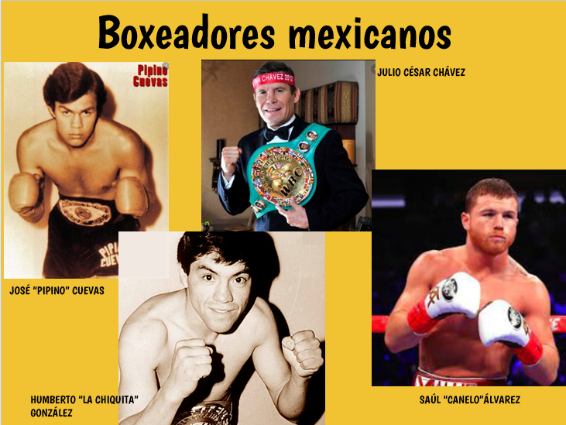

Ahí tenemos a José “Pipino” Cuevas que fue campeón mundial en 2002, también tenemos a Humberto “La Chiquita” González, campeón en 2006, y qué tal Julio César Chávez, quien ha obtenido el campeonato en tres diferentes divisiones, recientemente, qué tal Saúl “Canelo” Álvarez, quien hasta el momento lleva ganadas 55 de sus 58 peleas, toda una época del boxeo en México.

Te invito a ver una cápsula que nos envió un entrenador de boxeo que además es profesor de Educación Física en una escuela primaria y nos habla justamente del tema que estamos estudiando “Las fuerzas”.

2. Video Boxeo profesor Ubaldo.
https://youtu.be/4QARrhUCrE4

Te diste cuenta cómo a través del entrenamiento constante los boxeadores pueden llegar a desarrollar habilidades que junto con la fuerza de su cuerpo logran impactar en su contrincante mucha fuerza. Es importante destacar que los golpes se dan conforme a una técnica y es necesario recibir el entrenamiento adecuado para saber cómo y a dónde dirigir el golpe.

Un dato interesante es que el boxeo es un deporte olímpico desde 1904 y hay reglas muy específicas que se deben cumplir tanto en los entrenamientos como en las competencias o campeonatos, desde los Juegos Olímpicos de Londres 2012 participan también las mujeres en este deporte.

Bueno, pues ya te hablé del deporte, pero qué tal que también en los juegos está involucrada la fuerza. seguramente que sí, porque en diferentes juegos necesitamos de toda la fuerza de nuestro cuerpo para lanzar objetos o para correr, hasta para detenernos.

Te propongo que ya que has estudiado sobre cómo la fuerza interactúa con los objetos para generar movimiento, deformación o impacto, ahora te diviertas un poco.
Para el juego que vas a desarrollar ve las siguientes imágenes y recréalas en tu casa puedes ocupar cartón, rollos de papel higiénico y peluches de diferentes tamaños.

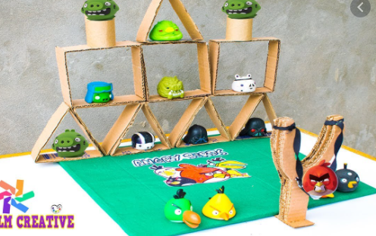
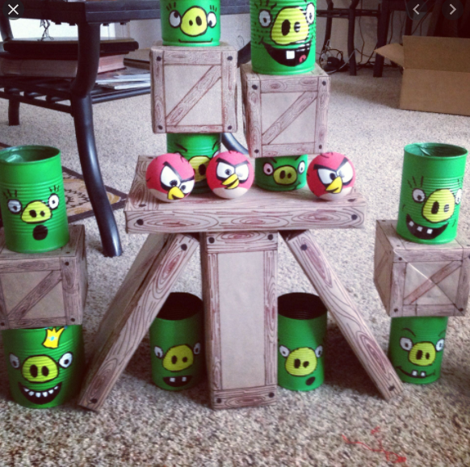

Te voy a mostrar el elemento sorpresa, esta catapulta o resortera gigante te va a servir para derrumbar los peluches.

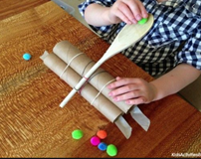

Te voy a explicar cómo funciona, es muy fácil, solo se requiere colocar la catapulta en un lugar estratégico, con la suficiente distancia del objetivo que vas a derribar. Ahora vas a necesitar unas pelotas de esponja o de plástico, como se ve en la imagen.

El objetivo del juego será derribar los peluches utilizando la catapulta para impulsar o lanzar las pelotas con toda la fuerza posible para que lleguen hasta dónde has colocado los muñecos.

Qué te parece si para hacerlo más divertido a cada peluche le pones un valor, y así, cada vez que alguien derribe uno acumulará tantos puntos como se le hayan asignado al peluche.

Esta semana aprendiste mucho sobre cómo la fuerza está presente en todo lo que haces, desde mover objetos, deformarlos hasta imprimir fuerza en algunos otros como balones, pelotas utilizando tu propio cuerpo y en algunos casos, como ahorita que, hiciste uso de una herramienta mecánica a través de la cual lanzaste un proyectil.

Si te es posible consulta otros libros y comenta el tema de hoy con tu familia.

¡Buen trabajo!

Gracias por tu esfuerzo.

Para saber más:
Lectura

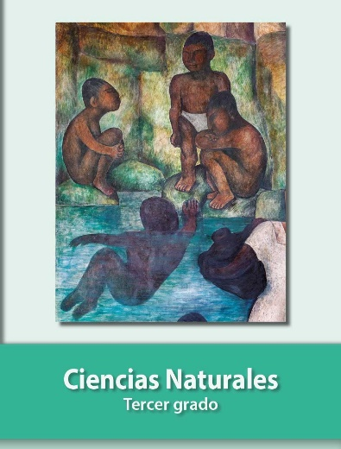
https://libros.conaliteg.gob.mx/20/P3CNA.htm

